**ПЕРСОНАЛЬНЫЕ ДАННЫЕ: КАК ИЗМЕНИТСЯ ОТВЕТСТВЕННОСТЬ С 30 МАЯ 2025**

**Поделиться с коллегами? Приветствуется.**

Синий шрифткликабелен и ведёт напрямую в «КонсультантПлюс»

Ужесточается административная ответственность за утечку персональных данных и другие нарушения. За повторную утечку коммерческим организациям и ИП грозят оборотные штрафы.

В правилах обработки персональных данных изменений нет.

Увеличение штрафов по общему составу

Штраф по [ч. 1 ст. 13.11](https://login.consultant.ru/link/?req=doc&base=LAW&n=492192&dst=11095) КоАП РФ вырастет:

- до 10 000 - 15 000 руб. для физлиц;

- до 50 000 - 100 000 руб. для должностных лиц и ИП;

- до 150 000 - 300 000 руб. для организаций.

За повторное совершение такого нарушения штрафы [составят](https://login.consultant.ru/link/?req=doc&base=LAW&n=491932&dst=100044):

- 15 000 - 30 000 руб. для физлиц;

- 100 000 - 200 000 руб. для должностных лиц;

- 300 000 - 500 000 руб. для организаций и [ИП](https://login.consultant.ru/link/?req=doc&base=LAW&n=492192&dst=11117).

Новые специальные составы нарушений в сфере персональных данных

Штраф за [нарушение](https://login.consultant.ru/link/?req=doc&base=LAW&n=491932&dst=100047) обязанности уведомить о намерении обрабатывать персональные данные - **100 000 - 300 000 руб.** (здесь и далее приведены размеры штрафов для [коммерческих организаций](https://login.consultant.ru/link/?req=doc&base=LAW&n=491932&dst=100069) и [ИП](https://login.consultant.ru/link/?req=doc&base=LAW&n=491932&dst=100067)).

За [нарушение](https://login.consultant.ru/link/?req=doc&base=LAW&n=491932&dst=100049) обязанности уведомить об утечке персональных данных - **1 - 3 млн руб**.

За [утечку](https://login.consultant.ru/link/?req=doc&base=LAW&n=491932&dst=100051) персональных данных о не менее чем 1 000 физлиц или не менее 10 000 [идентификаторов](https://login.consultant.ru/link/?req=doc&base=LAW&n=491932&dst=100070) - **3 - 5 млн руб.**

За [утечку](https://login.consultant.ru/link/?req=doc&base=LAW&n=491932&dst=100053) данных о не менее чем 10 000 физлиц или не менее 100 000 идентификаторов - **5 - 10 млн руб.**

За [утечку](https://login.consultant.ru/link/?req=doc&base=LAW&n=491932&dst=100055) данных о более чем 100 000 физлицах или более 1 млн идентификаторов - **10 - 15 млн руб.**

За [утечку](https://login.consultant.ru/link/?req=doc&base=LAW&n=491932&dst=100059) данных [спецкатегории](https://login.consultant.ru/link/?req=doc&base=LAW&n=482686&dst=100080) - **10 - 15 млн руб.**

За [утечку](https://login.consultant.ru/link/?req=doc&base=LAW&n=491932&dst=100061) биометрических данных - **15 - 20 млн руб.**

За повторную утечку персональных данных любой категории - **1 - 3% годовой выручки** (для банков берется процент от размера собственных средств на дату нарушения). В зависимости от конкретного нарушения (как текущего, так и прошлого) расчетный размер штрафа по общему правилу не может быть меньше [20 млн](https://login.consultant.ru/link/?req=doc&base=LAW&n=491932&dst=100057) или [25 млн руб.](https://login.consultant.ru/link/?req=doc&base=LAW&n=491932&dst=100063) и не должен превышать 500 млн руб. При наличии ряда [условий](https://login.consultant.ru/link/?req=doc&base=LAW&n=492192&dst=11081) применяется менее суровая санкция.

Отмена 50-процентной скидки при быстрой уплате штрафа

Скидка [не применяется](https://login.consultant.ru/link/?req=doc&base=LAW&n=491932&dst=100101) к штрафам по всем составам, предусмотренным [ст. 13.11](https://login.consultant.ru/link/?req=doc&base=LAW&n=492192&dst=7755) КоАП РФ.

Новые составы нарушений, связанных с биометрическими персональными данными

Поправки предусматривают дополнение [ст. 13.11.3](https://login.consultant.ru/link/?req=doc&base=LAW&n=492192&dst=11122) КоАП РФ такими составами:

- [нарушение](https://login.consultant.ru/link/?req=doc&base=LAW&n=491932&dst=100077) порядка обработки биометрических данных;

- [непринятие](https://login.consultant.ru/link/?req=doc&base=LAW&n=491932&dst=100079) мер по обеспечению их безопасности;

- [обработка](https://login.consultant.ru/link/?req=doc&base=LAW&n=491932&dst=100081) данных без аккредитации.

В [ст. 14.8](https://login.consultant.ru/link/?req=doc&base=LAW&n=492192&dst=101215) КоАП РФ в качестве отдельного состава выделен [отказ](https://login.consultant.ru/link/?req=doc&base=LAW&n=491932&dst=100086) обслуживать потребителя, который не захотел подтверждать свою личность с помощью биометрии.

*Документ: Федеральный* [*закон*](https://login.consultant.ru/link/?req=doc&base=LAW&n=491932) *от 30.11.2024 N 420-ФЗ*

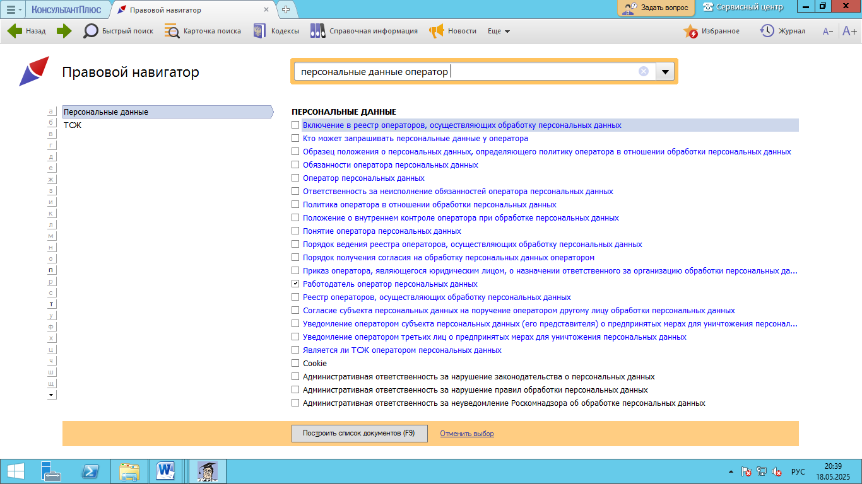

**Последние изменения:**

[Защита персональных данных](https://login.consultant.ru/link/?req=doc&base=IVPV&n=19&dst=1000000001)

(КонсультантПлюс, 2025)

**Обзор:**

["Персональные данные: как изменится ответственность с 30 мая 2025 года"](https://login.consultant.ru/link/?req=doc&base=LAW&n=491552&dst=1000000001)

(КонсультантПлюс, 2025)

**Путеводитель по кадровым вопросам.**

[Персональные данные работников](https://login.consultant.ru/link/?req=doc&base=PKV&n=350&dst=1000000001)

**Готовое решение:**

[Какие существуют требования к обработке персональных данных работников организации](https://login.consultant.ru/link/?req=doc&base=GRKPR&n=15)

(КонсультантПлюс, 2025)

Готовое решение:

[Какие меры по защите персональных данных работников должны приниматься при обработке этих данных](https://login.consultant.ru/link/?req=doc&base=GRKPR&n=10)

(КонсультантПлюс, 2025)

**Готовое решение:**

[Каковы обязанности оператора персональных данных](https://login.consultant.ru/link/?req=doc&base=CJI&n=134676)

(КонсультантПлюс, 2025)

**Путеводитель по госуслугам для юридических лиц.**

[Представление уведомления об обработке персональных данных](https://login.consultant.ru/link/?req=doc&base=PGU&n=15)

**Готовое решение:**

[В каком порядке должна осуществляться обработка персональных данных физлиц](https://login.consultant.ru/link/?req=doc&base=CJI&n=115381)

(КонсультантПлюс, 2025)

**Готовое решение:**

[Как Роскомнадзор контролирует соблюдение требований в сфере персональных данных](https://login.consultant.ru/link/?req=doc&base=PISH&n=133)

(КонсультантПлюс, 2025)

**Готовое решение:**

[Кто и какую ответственность несет за нарушение законодательства о персональных данных](https://login.consultant.ru/link/?req=doc&base=CJI&n=115380)

(КонсультантПлюс, 2025)

Не нашли ответ на **СВОЙ** вопрос?

Задайте его эксперту на «Линии консультаций»

(кнопка **«Задать вопрос»** на верхней панели)

